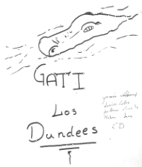
GATI LOS DUNDEES
Rubén J, Germán V, Guillermo V, Javier C.
CIENCIAS NATURALES 1
FUNCIONES DE NUTRICIÓN
2º ESO

Con ella obtenemos
En las funciones intervienen

energía
materia
S. digestivo
S. respiratorio
S. circulatorio
S. excretor
funciones
funciones
funciones
funciones
realizar la digestión
captar oxígeno
expulsar dióxido de carbono
transportar
sustancias
oxígeno
expulsar sustancias de desecho
APARATO DIGESTIVO
Boca: es donde se divide el alimento en compuestos más sencillos (bolo alimenticio).
Faringe: por donde desciende el bolo alimenticio hasta el estómago.
Estómago: donde se digiere el bolo alimenticio.
Hígado: segrega la bilis. ¿Para qué?
Pancreas: segrega jugo pancreático. ¿Para qué?
Intestino grueso: recoge el agua y demás líquidos. ¿Para qué?
